**"23 февраля — праздник очень важный, поздравляю я тебя, папа мой отважный!**

23 февраля - праздник мужчин, защитников отечества, а так же мальчиков, которые вырастут и тоже станут защитниками. В преддверии праздника в группе №4 «Солнышко»  МБДОУ ДС №28 прошла тематическая неделя, посвященная этой дате.

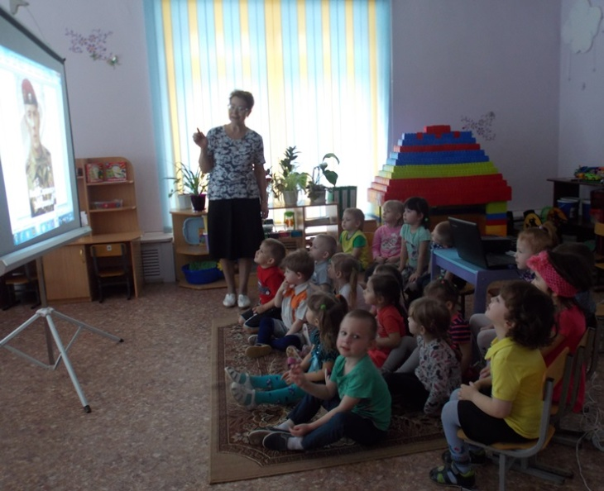

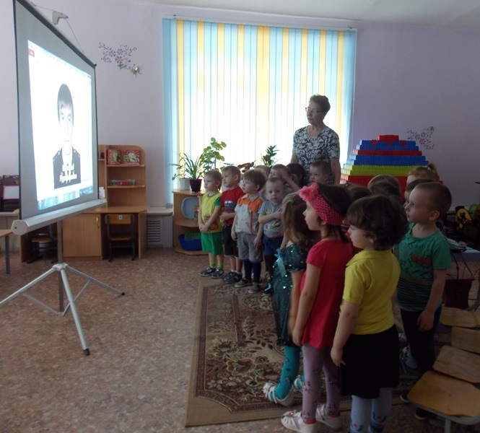

В течение всего времени проводились различные мероприятия: беседы, просмотр видео-презентаций, рассматривание иллюстраций, фото, альбомов по данной тематике. А ещё читали художественные произведения, заучивали стихи, рисовали, играли в подвижные игры «Пограничники», «Меткий стрелок».

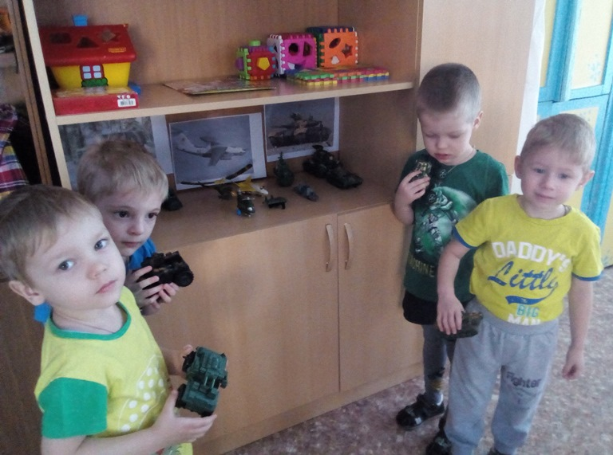

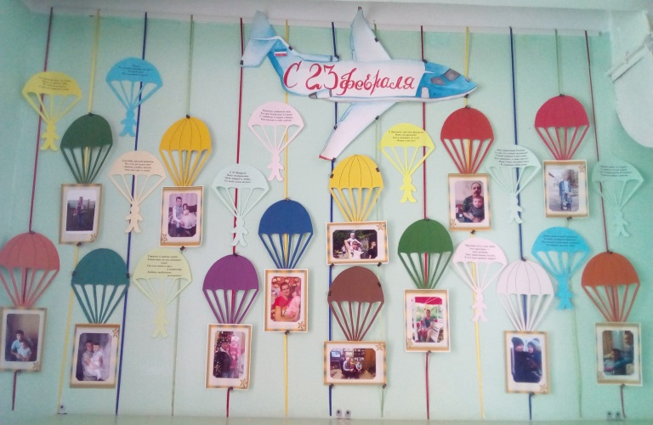

С большой радостью дети с помощью воспитателей изготовили для пап подарки — самолетики.

В группе был создан мини - музей военной атрибутики и техники. Эта выставка вызвала интерес детей, особенно мальчиков, к себе тем, что всеми экспонаты можно было поиграть. Совместно с родителями была оформлена фотовыставка «Мой папа самый лучший». Вот так интересно и насыщенно прошло у нас 23 февраля!